ZBIRKA SLOVENSKIH SLIKARJEV

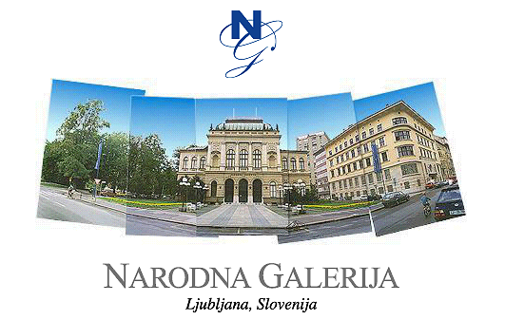

V Narodni galeriji smo si ogledali stalno zbirko Slovenskih slikarjev. Slikarska zbirka zajema dela, ki so slikana na platno, leseno podlago. Časovno zbirka zajema dela od romanike do impresionizma. Zbirko smo si ogledali v dveh delih. V prvem delu smo si ogledali od romanike do baroka v drugem delu pa od klasicizma do impresionizma. Zbirka traja od 13 stoletja do začetka 20 stoletja.

ROMANIKA

V obdobju romanike so risali na les, kamen. V cerkvah in na gradovih so izdelovali freske. V cerkvah so ljudje lahko brali slike (narisali so tako, da si je vsak lahko po svoje predstavljal sliko). Na oltarjih so upodabljali svetnike. Največkrat so upodabljali naslednje svetnike: Miklavža, svetega Petra, svetega Jurija, svetega Nikolaja, svetega Floriana, Jezusa, Marijo. Krilni oltar je sestavljen iz več delov in ima premična krila. Na obeh straneh je poslikan (praznična in delovna stran). Po letu 1600 pridejo oljne barve.

GOTIKA

Upodabljali so Biblijo, svetnike s svojimi atributi in zgodbe iz njihovega življenja. Pojavi se značilna gotska oblika šilasti lok (leta 1260). Značilno za gotsko plastiko je, da so uporabljali les in kamen. Kipi so čustveni in svetniški. Oblikovani so v obliki črke S. Večina kipov je pobarvanih.

BAROK

V baroku se pojavi poslikava cerkva. V kipih se vidi razgibanost telesa in ekspresivni obrazi. Kipe so izdelovali iz lesa, pokriti pa so bili z listi zlata. Na gradovih so imeli slikarske galerije. Slike so bile barvite, pojavi se menjava svetlobe in sence in pretirana okrašenost.

Slovenski baročni slikarji so bili: Valentin Metzinger, Anton Cebej, Fortunat Bergant in Fran Jelovšek.

Metzinger – slikal je svetniške in zgodovinske podobe
Cebej – slikal je cerkvene, svetniške podobe
Bergant – slikal je portrete, žanerske in svetniške podobe
Jelovšek – slikal je cerkvene podobe
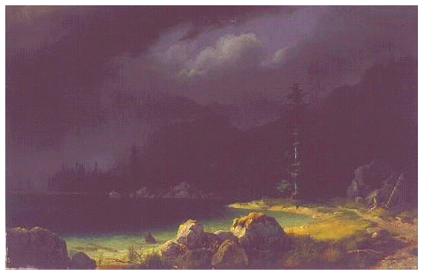

Belopeško jezero v nevihti – Marko Pernhart

KLASICIZEM
Značilnosti klasicističnega slikarstva so, da se slikarji vračajo k antiki. Motivi so iz Biblije, zgodovine in mitologije. Edini pravi slovenski klasicistični slikar je Franc Kavčič.

BIDERMAJER
Trajal je od leta 1815 do leta 1848. Za bidermajer sta značilni enotnost in funkcionalnost. Družina in dom postaneta najbolj pomembna. Prevladujeta portret in krajina. Na portretih se pojavi ozadje. Slovenski slikarji v obdobju bidermajerja so: Matevž Langus, Mihael Stroj, Jože Tominc, Anton Kalinger in Marko Pernhart. Obraze in krajine so olepševali. Slikali so predvsem portrete in krajine.

Langus : Slikal je portrete. Na portretih se pojavi ozadje. Za ozadje se pojavlja krajina.
Stroj: Opazi se lesk na portretih. Platno so industrijsko pripravljali.
Tominc: Naslikal je portret Družina. Na portretih se opazijo čipke, odsevi.
Kalinger: Slikal je krajine. Njegova znana slika je Triglav iz Bohinja.
Pernhart: Slikal je krajine. Naslikal je sliko iz vseh strani (S, J, Z, V). Približuje se fotografiji.

REALIZEM
Pojavijo se temnejše barve. Pomembna sta brata Šubic Janez in Jurij. Jurij je prvi naslikal pravo svetlobo na sliki: Pred lovom. Anton Ažbe je učil svoje učence prencip krogle. Jožef Petkovšek je naslikal sliko Doma. Ivana Kobilica je naslikala znani sliki: Kofetarica in Poletje. Na sliki poletje je naslikala svojo sestro z otroci. Slika predstavlja veselje. Pomembna je tudi svetloba. Prevladuje zelena barva.
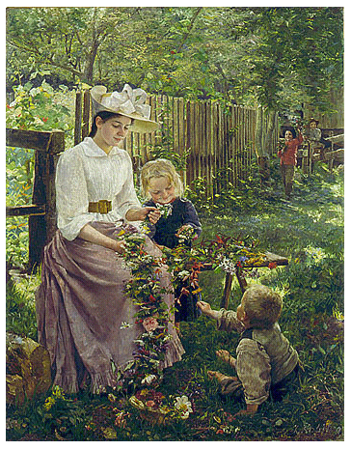
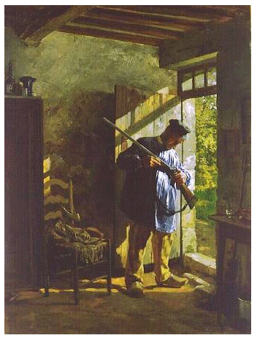
Poletje – Ivana Kobilica Pred lovom – Jurij Šubic

Pri kiparstvu okoli leta 1900 je pomemben Ivan Zajc. Kipe so delali iz broma in marmorja.
Razstava predstavlja pomembne kiparje iz začetka našega stoletja.

IMPRESIONIZEM

Impresionistične slike moramo gledati od daleč. Uporabljali so svetle barve. Barve so nanesene ena na drugo. Upodabljali so vtise iz narave. Slovenski impresionisti so Ivan Grohar, Rihard Jakopič, Matej Sternen in Matija Jama.

Ivan Grohar: Naslikal je znani sliki Sejalec in Macesen. Prevladujeta zelena in rumena barva.
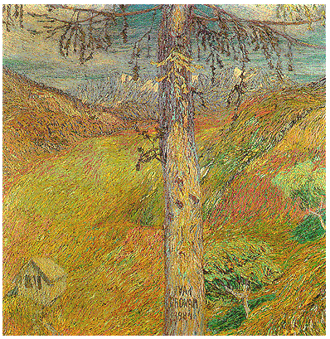 Macesen – Ivan Grohar

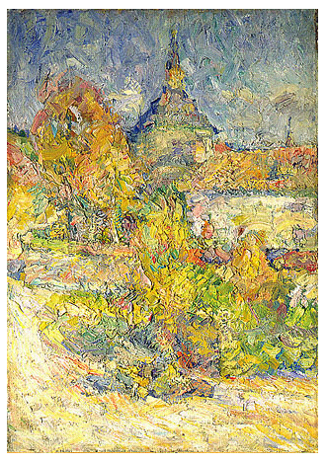Rihard Jakopič: Naslikal je sliki Sava in Križanke. Opazijo se debeli nanosi barve. Pojavi se slikarska lopatica.

Križanke – Rihard Jakopič

Matej Sternen: Slikal je figuralne motive. Naslikal je sliko, kjer je uporabil dve nasprotni barvi- rdečo in zeleno.

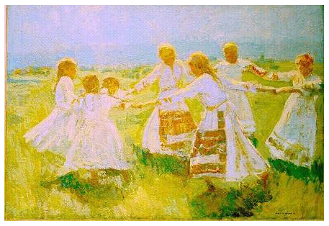Matija Jama: Naslikal je sliko Kolo. Opazi se veliko sončne svetlobe. Slika predstavlja otroško veselje.

Kolo – Matija Jama

MNENJE
Ogled zbirke se mi je zdel zelo zanimiv. Najbolj sta se mi vtisnili v spomin sliki Kofetarica in Poletje avtorice Ivane Kobilice, ki je po mojem mnenju ena izmed najboljših slovenskih slikark. Celotna zbirka pa je lepa dediščina na kateri se lahko učijo in po njej zgledujejo nove generacije slovenskih slikarjev.

